РОССИЙСКИЙ УНИВЕРСИТЕТ ДРУЖБЫ НАРОДОВ им. П. Лумумба
Факультет физико-математических и естественных наук
Кафедра теории вероятностей и кибербезопасности

ОТЧЕТ по лабораторной работе № 3
Дисциплина: Компьютерный практикум по моделированию

Студент: Королёв Иван Андреевич

Группа: НКАбд-04-22

МОСКВА
2024 г.
Цель работы: Научиться работать с библиотеками numpy и pandas.

Выполнение работы
Тема «Вычисления с помощью Numpy»
Задание 1
Подберите скорость обучения (eta) и количество итераций
Листинг программы на языке Python:
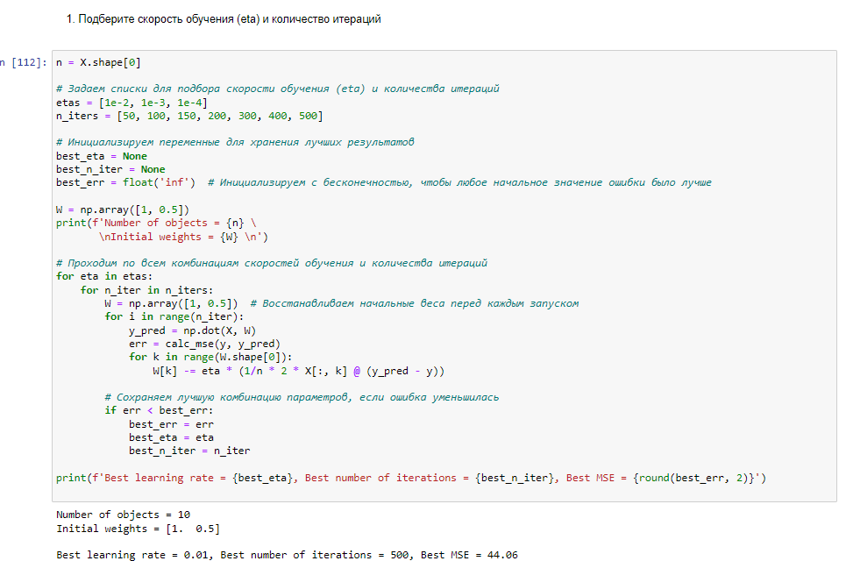

Задание 2.
В этом коде мы избавляемся от итераций по весам, но тут есть ошибка, исправьте ее
Листинг программы на языке Python:
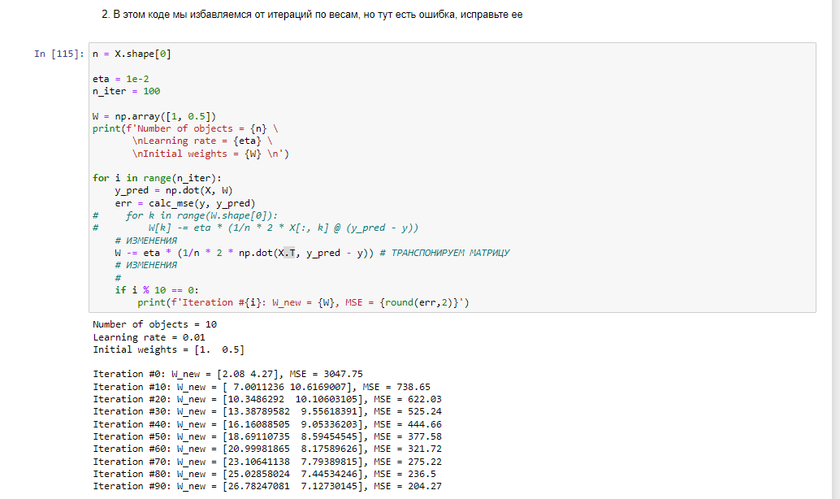

Задание 3.
Вместо того, чтобы задавать количество итераций, задайте другое условие остановки алгоритма - когда веса перестают изменяться меньше определенного порога
Листинг программы на языке Python:
